CFGM Sistemes Microinformàtics i xarxes (SMX)

Mòdul 7 – Serveis de xarxa

UF3 – Servidors web i servidors intermediaris
Exercici d’Avaluació Continua A
(Curs 2020–21)

Presentació i resultats d'aprenentatge

Aquest exercici és una prova pràctica d'avaluació final amb caràcter obligatori i correspon amb els continguts treballats a la primera part de la unitat 3: Servidors web i intermediaris, és a dir, als Servidors web (pàgines 1 fins la 39).

L'exercici és realitzarà utilitzant màquines virtuals amb les distribucions Linux:
- Ubuntu Server 20.04.1 LTS sense escriptori gràfic
- Debian versió 10.5 amb escriptori gràfic XFCE
- Linux Mint.

També s’utilitzarà una màquina virtual amb Windows 10

La selecció de distribucions actuals pot representar algunes petites diferències respecte els apunts teòrics del mòdul que estan basats per una distribució Ubuntu anterior. Aquesta selecció s’ha realitzat ja que tant Ubuntu Server, com Debian representen distribucions encarades al mon dels servidors, mentre que Linux Mint es considerada una distribució lleugera de Linux.

Els resultats d'aprenentatge que es plantegen són:
- Gestiona servidors web identificant requeriments d'utilització i aplicant criteris de configuració.

Criteris d’avaluació

La puntuació màxima assignada a cada activitat s’indica a l’enunciat.
Els criteris que es tindran en compte per avaluar el treball de l’alumnat són els següents:
- Gestiona servidors web identificant requeriments d'utilització i aplicant criteris de configuració.
- Descriu els fonaments i protocols en què es basa el funcionament d'un servidor web.
- Instal·la un servidor web.
- Crea llocs virtuals.
- Verifica les possibilitats existents per discriminar el lloc de destinació del tràfic entrant al servidor.
- Configura la seguretat del servidor.
- Diferencia i prova l'execució de codi al servidor i en el client.
- Instal·la mòduls sobre el servidor.
- Estableix mecanismes per assegurar les comunicacions entre el client i el servidor.
- Realitza la documentació adient per donar suport a l'usuari.
- La correcció i claredat en les respostes dels diferents apartats.
- El nivell adequat (ús de vocabulari tècnic, nivell científic,...) utilitzat a l'hora de respondre.
La pràctica es puntua sobre 100 punts i es compon de 6 apartats (d'apartat A fins l’apartat F) que puntuen 20, 15, 20, 20 15 i 10 respectivament. Les respostes han d’afegir-se dins dels requadres blaus i sumen els punts indicats dins de cada apartat.

EN CAS D'HAVER DE REALITZAR CAPTURES DE PANTALLA CAL TENIR EN COMPTE:
Totes les captures d'imatges que presenteu com a respostes en el document hauran de ser originals de cada alumne, i haurà de figurar en cada una d'elles un element propi i distintiu, com ara un terminal amb el nom de màquina i nom d'usuari, que us identifiqui i permeti verificar-ne la seva autenticitat i originalitat i descartar així qualsevol plagi d'altres imatges provinents d'altres fonts.
Les imatges s'hauran de veure correctament en els documents i de forma nítida, és a dir no han d'estar difuminades ni tampoc s'ha de fer necessari utilitzar elements com els zooms per distingir els texts que apareguin dins els terminals, si és necessari augmenteu la font dels terminals per millorar la visualització.
És obligatori, un cop situades les imatges ancorar-les com a caràcter dins les taules de respostes per evitar d'aquesta forma que es puguin desplaçar lliurement dins el document o saltin a altres pàgines no desitjades.

Forma i data de lliurament

Per respondre les qüestions heu d’utilitzar aquest mateix fitxer. Elimineu els apartats Presentació i resultats d'aprenentatge, Criteris d’avaluació i Forma i data de lliurament.
Un cop finalitzat l’exercici d’avaluació continuada heu de convertir el document a PDF i enviar-lo des de l'apartat UF3 – Exercici d’Avaluació Continua A de l'aula al moodle, dins del termini establert. Tingueu en compte que el sistema no permetrà fer lliuraments després de la data i hora indicades.
El nom del fitxer serà el següent: UF3_EACa_Cognom_Nom.pdf Els cognoms s’escriuran sense accents. Per exemple, l’estudiant Laura García Santos posaria el següent nom al seu fitxer de l’Exercici: UF3_EACa_Garcia_Laura.pdf
Substituïu Nom i cognoms de la capçalera per les vostres dades personals.
Un cop fet el lliurament, fareu una demostració del funcionament de les màquines virtuals amb tot l’escenari de l’exercici configurat i es podrà demanar afegir alguna configuració adicional in situ.

L’escenari de màquines virtuals configurat serà necessari per les properes pràctiques així que es recomana fer copia de seguretat de les màquines al final de cada apartat.

Enunciat
Les tasques que realitzareu estaran relacionades amb el temari de la unitat formativa 3:

- Instal·lació i configuració d’un entorn heterogeni de xarxa amb un servidor central que proveirà dels serveis de DNS i de DHCP a la resta dels ordinadors de la xarxa.
- Caldrà instal·lar i configurar el servidor web Apache2 en la màquina servidora i realitzar les configuracions desitjades de seguretat i funcionalitat.

Requisits previs a la realització de les activitats plantejades.

- Disposar el paquet shutter per realitzar captures de pantalla dins la màquina virtual o algun d'alternatiu.

IMPORTANT i a tenir en COMPTE!!! :

Si en instal·lació de paquets amb apt en una màquina Debian el sistema intenta accedir a la imatge ISO que teníeu muntada mentre instal·làveu la distribució i posteriorment la vareu desmuntar per qualsevol motiu o bé la vàreu eliminar com unitat del propi VirtualBox, llavors el vostre Debian no podrà accedir a aquest medi. En aquest cas el gestor de paquests apt cercarà paquets en aquest medi i li serà impossible instal·lar-los. Per solucionar-ho heu d'obligar a que apt baixi els paquets des d'internet. Per fer-ho caldrà que esborreu les línies que comencin per deb cdrom: del fitxer /etc/apt/sources.list o bé precedir-les per un caràcter caràcter de coixinet ( # ) que serveix per comentar les línies i deixar-les sense cap efecte. El fitxer /etc/apt/sources.list manté la llista de llocs o repositoris que les distribucions Debian/Ubuntu o similars utilitzen per descarregar els paquets per instal·lar. Aquest fitxer l'haureu d'editar com a root si és que voleu realitzar aquesta modificació i la línia en qüestió quedaria semblant a:

# deb cdrom:[Debian GNU/Linux 10.5 _Stretch_ - Official amd64 xfce-CD Binary-1 20170722-11:29]/ stretch main

- En Ubuntu Server no caldrà inicialment fer cap modificació en quant a repositoris.

Apartat A: Generació d'un entorn d'arquitectura client-servidor amb VirtualBox. (20 punts)

Formeu part d’un grup d’emprenedors que volen crear una empresa startup dedicada a la implantació de solucions web a mida. Abans de establir-vos com empresa i de disposar de local físic en forma d’oficina, voleu simular de forma virtualitzada el funcionament de vostra xarxa, que inicialment es compondrà per un servidor i 3 ordinadors portàtils. D’aquesta forma preteneu augmentar l’experiència sobre el vostre futur entorn de treball.

Per començar heu generat un disseny de la xarxa senzill per a l’ oficina i heu realitzat el següent esbós:

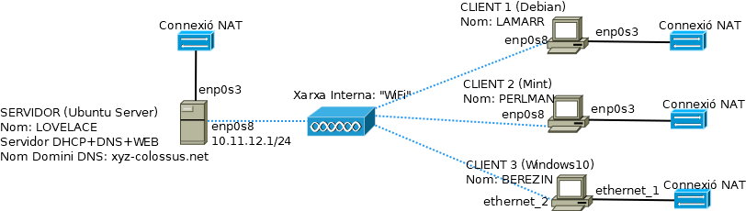
L’entorn simulat consta de quatre ordinadors:

- El servidor de l’empresa anomenat LOVELACE i que treballarà amb sistema Ubuntu Server 20.04 LTS. El seu propòsit és el d’integrar diferents serveis bàsics de xarxes:
  - Servidor de noms DNS.
  - Servidor d’adreçament IP automàtic DHCP i proveirà adreces Ips a la resta de màquines.
  - Servidor web i stack LAMP ( Linux+Apache+MySql+PHP versió 7).
  - Altres aplicatius per a comprovar el correcte funcionament del propi servidor.

- CLIENT1: Serà una màquina amb Debian XFCE i que internament s’anomenarà LAMARR.
- CLIENT2: Serà una màquina amb Linux Mint XFCE i que internament s’anomenarà PERLMAN.
- CLIENT3: Serà una màquina amb Windows 10 i que internament s’anomenarà BEREZIN.

Consideracions respecte l’adreçament IP de les màquines i el domini de xarxa DNS:
En la topologia les connexions marcades en color vermell corresponen a connexions d'adaptadors NAT de cada màquina de VirtualBox. Les connexions de xarxa interna es realitzen mitjançant WIFI ( connexions sense fils). L’interval d’adreces IP per a la xarxa interna és 10.11.12.0/24. Tingueu en compte que les connexions NAT les podreu utilitzar tantes vegades com sigui necessari per descarregar i instal·lar els paquets de programari directament d'Internet. No obstant això, en el desenvolupament de la pràctica ens centrarem en la utilització de la xarxa interna.

La configuració TCP/IP en la màquina del servidor LOVELACE serà totalment estàtica per a les connexions de xarxa interna.

Les màquines CLIENT1, CLIENT2, CLIENT3 rebran les seves configuracions TCP/IP en les interfícies dels adaptadors de xarxa interna per mitjà de les concessions DHCP proveïdes pel propi servidor LOVELACE.

Totes les configuracions TCP/IP de la xarxa interna dependran directament del servidor LOVELACE i no es podran realitzar configuracions estàtiques fora d'ell.

El servidor LOVELACE disposarà d’una adreça IP estàtica per a l'adaptador de xarxa interna i serà 10.11.12.1.

El domini de cerca de DNS a mode de sufixe serà xyz-colossus.net ( on xyz correspondrà, d'ara en endavant i en aquesta pràctica a les inicials dels vostres nom i cognoms. En cas que requeriu alguna altra lletra més per tenir un nom o cognom compost o de més d'una paraula, podeu afegir-ne la inicial o inicials que faltin). L'altra part del domini, és a dir colossus.net romandrà estàtica i sense cap alteració.

La implementació de la màquina LOVELACE es realitzarà amb la distribució Ubuntu Server i sense instal·lar en cap cas escriptoris per gestionar-la.

Per a facilitar la tasca de copiar i enganxar text entre les màquines o amb l’exterior, habiliteu a cada màquina de VirtualBox les opcions de dispositiu:
- Porta-retalls i arrossega i deixar anar en mode bidireccional del menú Dispositius de VirtualBox.

POSTCONFIGURACIÓ GRÀFICA EN EL SERVIDOR LOVELACE ( UBUNTU-SERVER ) :

Podeu configurar el vostre teclat amb: sudo dpkg-reconfigure keyboard-configuration

També es recomanable instal·lar el paquet gpm per copiar i enganxar text dins la mateixa màquina virtual. Per fer-ho instal·leu el repositori universe amb: sudo add-apt-repository universe i després el paquet gpm amb : sudo apt install gpm

Per a facilitar copiar contingut de text de fora a la màquina virtual de Ubuntu-Server podreu disposar de l’aplicatiu MobaXTerm instal·lat en la màquina de Windows 10, com veureu més endavant en aquesta pràctica i que permetrà accedir al servidor.

POSTCONFIGURACIÓ GRÀFIQUES EN LES MÀQUINES CLIENT:

Es recomana realitzar les següents configuracions en les màquines client per facilitar la seva usabilitat:

a) Postconfiguració de la màquina Linux Debian: CLIENT1 ( LAMARR):

Per a evitar que se us quedi en blanc (amb la pantalla en negre) la instal·lació de Debian amb XFCE en la màquina CLIENT1 després d’un temps d’inactivitat, canvieu la seva configuració des del menú Aplicacions – Ajustaments – Gestor d’energia – Pantalla i feu la configuració pertinent per a que no se us tanqui la pantalla, com a la següent captura:

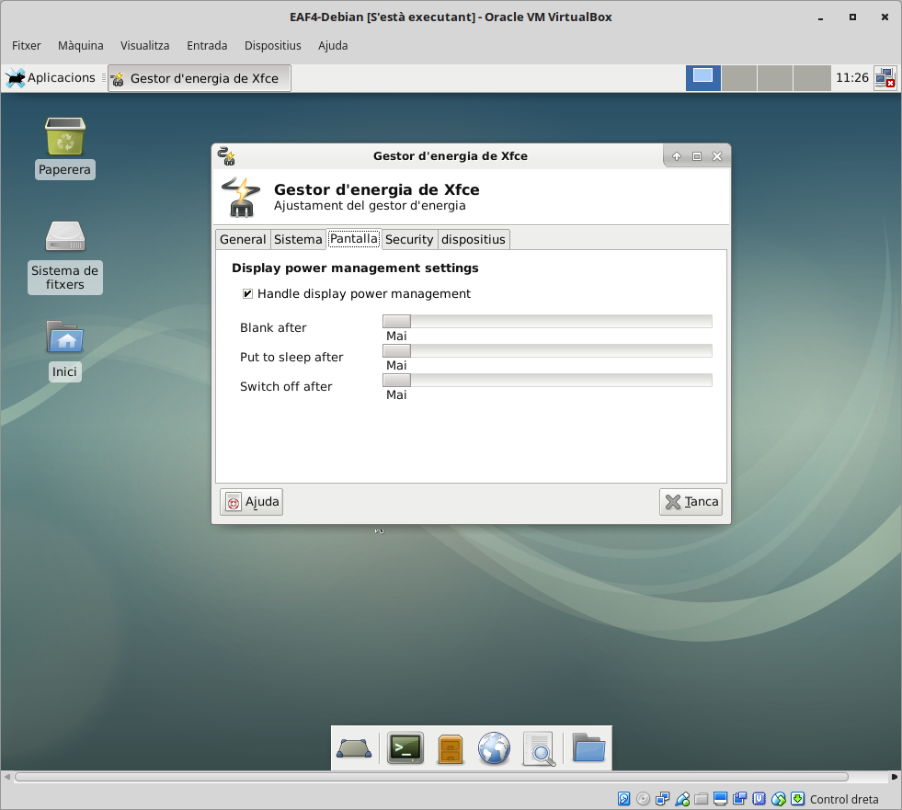

b) Postconfiguració de la màquina CLIENT2 ( Linux Mint ):

Un cop descarregada la imatge de Linux Mint d’osboxes.org o bé ja instal·lada podeu configurar el següent:

1r) Actualitzar paquets: sudo apt update && sudo apt upgrade
2n) Instal·lar suport d’eines de xarxa: sudo apt install net-tools per disposar de l’ordre ifconfig.

c) Postconfiguració de la màquina CLIENT3 ( Windows 10 ):

Per facilitar l’accés i poder copiar i enganxar sense problema dins la màquina Ubuntu Server instal·larem i utilitzarem un programa anomena MobaXterm ( https://mobaxterm.mobatek.net/ ) en la seva versió Free dins la màquina Windows 10, que ens permetrà connectar-nos la màquina Ubuntu Server.

Per fer-ho configurareu provisionalment una IP estàtica de xarxa interna a la màquina CLIENT3 (Windows 10) dins l’interval 10.11.12.x ( per exemple la 10.11.12.200 ). Comproveu que efectivament podeu establir connectivitat des de la màquina Windows 10 a la màquina Ubuntu Server executant: ping 10.11.12.1 des d’un cmd.

Un cop establerta la connectivitat, executeu MobaXTerm i creeu una Sessió SSH, que no és res més que una sessió de connexió remota a una màquina. MobaXTerm us sol·licitarà a l’hora de connectar-vos a l’adreça IP de xarxa interna del servidor LOVELACE ( 10.11.12.1 ) i el vostre usuari i contrasenya de la màquina Ubuntu Server.

Un cop establerta la connexió, se us permetrà treballar d’una forma molt amigable i podreu copiar i empegar text d’aplicacions externes dins el propi terminal i a l’inrevés.

Aquí teniu una captura d’exemple:

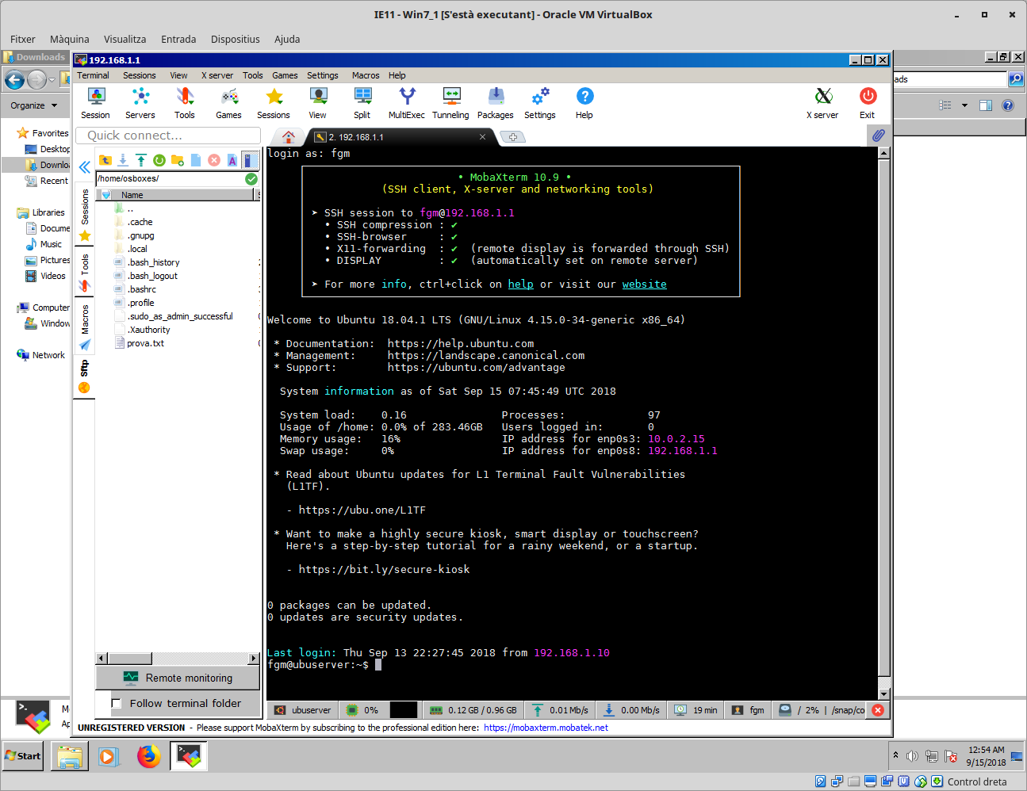

També instal·lareu Putty ( https://www.putty.org/ ) que és un client que podem utilitzar alternativament a MobaXTerm.

a) Configuracions del hostname, l’usuari i la interfície a la màquina LOVELACE. [ 2 punts ]

La màquina basada en Ubuntu Server es basa en la distribució Ubuntu 20.04.1. La teniu disponible a https://www.ubuntu.com/download/server

Si en canvi l’heu descarregat del web osboxes.org i voleu canviar el nom de màquina llegiu l’article: https://linuxize.com/post/how-to-change-hostname-on-ubuntu-18-04/

Realitzeu, si no els heu fet abans, aquests canvis per tal que l’indicador d’ordres (prompt) del sistema indiqui com a nom d’usuari les vostres inicials xyz i com a nom de servidor LOVELACE

Un cop canviat el nom, feu una captura de la màquina virtual i executeu: clear && hostnamectl
en la consola.

A1.a.Resposta: Adjunteu la captura. (2p)

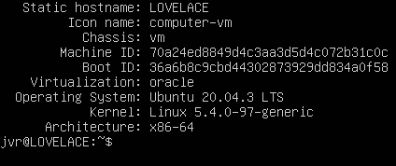

Identifiqueu visualment les interfícies de xarxa que teniu a cadascuna de les vostres màquines i apunteu-vos el seu nom si és necessari. Us podeu ajudar de la instrucció ip address show o bé psi referiu utilitzar l’ordre ifconfig podeu instal·lar el paquet net-tools.

En principi les interfícies que us trobareu si heu activat a VirtualBox tant l’adaptador 1 (NAT) com l’adaptador2 (xarxa interna) correspondran als noms enp0s3 i enp0s8 respectivament.

En les vostres màquines VirtualBox de Linux si figuren en ordre dins la pròpia configuració de VirtualBox primer l’adaptador NAT i posteriorment l’adaptador de xarxa interna.

Nom de les interfícies en servidor LOVELACE
Nom interfíe NAT | enp0s3
Nom interfície Xarxa Interna | enp0s8

Nom de les interfícies en les màquines CLIENTs LINUX
Nom interfíe NAT | enp0s3
Nom interfície Xarxa Interna | enp0s8

Nom de les interfícies en les màquines CLIENT3 ( Windows )
Nom interfíe NAT | Ethernet local area connection 1
Nom interfície Xarxa Interna | Ethernet local area connection 2

b) Definició d'interfícies en el servidor LOVELACE: [2 punts ]

La màquina servidora LOVELACE ha de realitzar tant la funció de servidor DNS com la de servidor DHCP i per tant haurà de respondre les peticions d'altres ordinadors ja siguin perquè li sol·liciten alguna adreça IP o bé perquè consulten algun nom de domini.

El servidor LOVELACE, com ja hem comentat anteriorment, disposarà de dos adaptadors de xarxa en VirtualBox (un amb NAT que permetrà efectuar connexions a internet i l'altre amb xarxa interna que permetrà les connexions entre els dispositius de la xarxa de la oficina de la secretaria).

En el servidor LOVELACE, l'adaptador_1 (que correspondrà a l'enp0s3 en Linux) haurà de treballar en la modalitat NAT i servirà per comunicar la màquina amb Internet. La configuració TCP/IP de la nostra interfície WAN (enp0s3) d'aquest servidor es realitzarà així:

Servidor LOVELACE: CONFIGURACIÓ TCP/IP
enp0s3 ( adaptador en NAT )
IP estàtica | ( amb DHCP )
Passarel·la (gateway) | ( amb DHCP )
Màscara de subxarxa | ( amb DHCP )
Servidor DNS | ( amb DHCP )

L'adaptador_2 del servidor LOVELACE treballarà en la modalitat d'adaptador de VirtualBox de xarxa interna i connectarà amb el commutador que hi ha en la topologia al qual a la vegada s'hi connecten la resta d'ordinadors i dispositius presents en la xarxa.

Nota: El commutador o switch no cal que el definiu enlloc en la simulació, ni tampoc us preocupeu per ell, ja que VirtualBox defineix un commutador propi i intern on s'hi connecten les diferents màquines quan es configuren els adaptadors en mode de xarxa interna.

Aquest adaptador ja l’hem definit a la configuració del fitxer /etc/network/interfaces. No obstant això reconfigurarem de forma clàssica la interfície i també la resolució de noms, que necessitarem posteriorment per a la instal·lació del nostre sistema de noms DNS bind9.

Servidor LOVELACE: CONFIGURACIÓ TCP/IP
enp0s8 ( adapt. xarxa interna )
IP estàtica | 10.11.12.1
Passarel·la (gateway) | 10.11.12.1
Màscara de subxarxa | 255.255.255.0
Servidor DNS  xyz@lovelace:$ cat etcnetplan/01-netcfg.yaml  network:  version: 2  renderer: networkd  ethernets:  enp0s8:  dhcp4: no  dhcp6: no  addresses: [10.11.12.1/24]  gateway4: 10.11.12.1  nameservers:  search [xyz-colossus.net]  addresses: [127.0.0.1] | 127.0.0.1
Domini de cerca | xyz-colossus.net

La passarel·la no seria necessària definir-la per aquesta configuració estàtica de xarxa però tampoc molesta tenir-la definida.

El servidor DNS l'establirem com a 127.0.0.1 per possibilitar l'accès als noms des de la pròpia màquina local i que vindran definits per un servidor DNS implementat en la màquina LOVELACE.

La forma de configurar les interfícies de xarxa en algunes distribucions com Ubuntu Server ha canviat substancialment des de l’aparició de netplan, que és la forma per defecte que ara s’utilitza, però es possible que encara no hagueu tingut l’oportunitat de configurar una interfície de xarxa d’aquesta forma. Ara ho podreu fer.

Opció 1) Configuració de les interfícies amb netplan

Mireu-vos aquests enllaços:

Explicació de la configuració de les interfícies de xarxa amb netplan: https://www.itzgeek.com/how-tos/linux/ubuntu-how-tos/netplan-how-to-configure-static-ip-address-in-ubuntu-18-04-using-netplan.html

Arxius d’exemple de configuracions amb netplan: https://netplan.io/examples

I fixeu-vos com heu d’escriure el fitxer de configuració per suportar la configuració de la interfície de xarxa interna enp0s8. El fitxer que creareu s’anomenarà /etc/netplan/01-netcfg.yaml
I hauria de tenir aquest contingut:

Després podreu executar sudo netplan apply per a fer els canvis efectius.

Opció 2) Configuració de les interfícies de la forma tradicional modificant /etc/network/interfaces

L’altra forma més tradicional de configurar la interfície de xarxa és modificant el fitxer /etc/network/interfaces .

Si trieu aquesta forma us caldrà instal·leu en el servidor LOVELACE les net-tools amb: sudo apt install net-tools per a disposar de la comanda ifconfig. Posteriorment caldrà que editeu el fitxer /etc/network/interfaces en LOVELACE per a que contingui les següents línies:
# ifupdown has been replaced by netplan(5) on this system. See
# /etc/netplan for current configuration.
# To re-enable ifupdown on this system, you can run:
# sudo apt install ifupdown

auto enp0s8
allow-hotplug enp0s8

iface enp0s8 inet static
address 10.11.12.1
network 10.11.12.0
netmask 255.255.255.0
broadcast 10.11.12.255
gateway 10.11.12.1
dns-nameservers 127.0.0.1
dns-search xyz-colossus.net

I caldrà que instal·leu, tal i com diuen les línies comentades, el paquet ifupdown. Finalment necessitareu reiniciar les serveis de xarxa o bé el sistema sencer (reboot).

Tant si heu triat una forma com una altra finalment podreu aixecar les interfícies i abaixar-les amb ifconfig. Per exemple si voleu aixecar la interfície enp0s8 podem escriure sudo ifconfig enp0s8 up. Si feu un reboot per veure que realment es manté la configuració i comproveu amb un ifconfig si realment teniu les dues interfícies operatives ( la NAT i la xarxa interna ) al servidor o no utilitzant un sudo ifconfig -a

Realitzeu una captura d’un terminal o consola en el servidor LOVELACE i executeu la instrucció
ifconfig de forma que es mostrin totes les interfícies aixecades ( si alguna no està aixecada correctament, aixequeu-la ).

A1.b.Resposta: Adjunteu la captura en la màquina LOVELACE (2p)
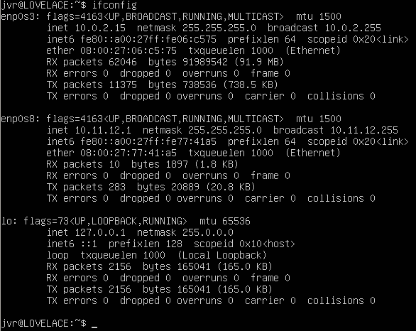

c) Definició d'interfícies en la màquina CLIENT3 ( Windows 10 ) [ 2 punt ]

Configureu la interfície de xarxa de l’adaptador de xarxa interna de la màquina CLIENT3 ( Windows 10 ) tal i com es descriu a l’apartat previ de anomenat: Postconfiguració de la màquina CLIENT3 ( Windows 10 ).

Realitzeu una captura des de la màquina Windows al servidor Linux on es vegi una sessió oberta SSH la instrucció: date && who

A1.c.1.Resposta: Adjunteu captura de la sessió SSH (1p)

Copieu i executeu des d’aquest document que llegiu ara mateix en LibreOffice la següent instrucció cap al terminal de MobaXterm. Utilitzeu boto dret del ratolí i escolliu la opció Paste per enganxar-la:

clear && echo -n Usuari en Ubuntu Server: && whoami && echo && hostnamectl && echo -e "\n`tput bold`UUIDs:`tput sgr0`" && /sbin/blkid && echo -e "\n`tput bold`/etc/hosts:`tput sgr0`" && cat /etc/hosts && date

Confirmeu que us ha de suportar copiar i enganxar, ja que aquesta màquina virtual que heu disposat ja porta les Guest Additions incorporades de forma «nativa». Per tant aquesta instrucció es podrà copiar directament des d’aquest mateix document a l’interior de la màquina virtual de Windows 10 sempre i quan tingueu el porta-retalls compartit de VirtualBox en mode bidireccional. Mireu el menú Dispositius – Porta-retalls compartit - opció Bidireccional de Virtualbox si és que no ho heu fet.

A tenir en compte: El terminal MobaXterm us funcionionarà correctament en relació al teclat si definiu l’idioma i el teclat general de la pròpia màquina virtual de Windows 10 en espanyol o català.

Mostreu una captura dels terminals on es vegin l'execució de la instrucció anterior en CLIENT3:

A1.c.2.Resposta: Captura de la màquina CLIENT3 executant tota la instrucció anterior (1p)

d) Definició d'interfície en la màquina CLIENT1 ( Debian XFCE ) i CLIENT2 ( Linux Mint ) [1 punt]

Màquines CLIENT:

En les màquines CLIENT1 i CLIENT2 els adaptadors_1 (que correspondran a l'enp0s3 en Linux) i són adaptadors NAT, aquests serveixen per comunicar les màquines amb Internet. Les configuracions TCP/IP d’aquests adaptadors en les màquines clients son en DHCP tal i com es mostra a la taula:

Servidor CLIENT: CONFIGURACIÓ TCP/IP enp0s3 ( adaptador en NAT )
IP estàtica | ( amb DHCP )
Passarel·la (gateway) | ( amb DHCP )
Màscara de subxarxa | ( amb DHCP )
Servidor DNS | ( amb DHCP )

És a dir, tenen una configuració de client totalment automàtica utilitzant DHCP.

En canvi, els adaptadors_2 de LAMARR i PERLMAN treballaran en la modalitat de xarxa interna i connectaran amb els commutadors que hi ha en la topologia al qual a la vegada s'hi connecten altres ordinadors de la xarxa interna.

Les configuracions TCP/IP ( enp0s8 ) d'aquestes màquines seran concedides des del servidor LOVELACE per DHCP:

Màquines CLIENT1 i CLIENT2: CONFIGURACIÓ TCP/IP enp0s8 ( adapt. xarxa interna )
IP estàtica | ( amb DHCP )
Passarel·la (gateway) | ( amb DHCP )
Màscara de subxarxa | ( amb DHCP )
Servidor DNS | ( amb DHCP )

Reviseu que teniu configurat de forma automàtica (DHCP) els adaptadors d’aquestes màquines clients.

A1.d.Resposta: Adjunteu captura on es vegi la configuració amb DHCP de les dues màquines client LAMARR i PERLMAN (1p)

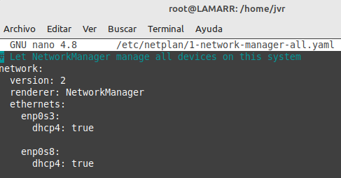

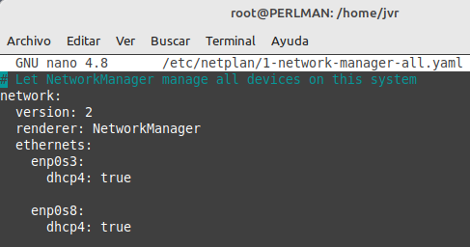

Recordeu que per a que es configuri adequadament la interfície de xarxa interna tant de LAMARR com de PERLMAN es requereix que estigui engegat i funcionant el servidor DHCP en la màquina LOVELACE.

e) Configuracions del serveis DNS en el servidor LOVELACE [3 punts]

Instal·lació i configuració del sistema DNS ( 2 punts )

Descarregueu i instal·leu el servidor DNS bind en cas de no tenir-lo instal·lat. ( Si és necessari desactiveu momentàniament la interfície de xarxa interna ).

Escriviu: sudo apt install bind9 bind9-doc bind9utils. Si us apareix algun error d'instal·lació ho podeu intentar a través de l'instal·lador de paquets synaptic.

Configuració del DNS local:

Realitzarem una configuració mínima d'un DNS local. En primer lloc creeu el subdirectori /etc/bind/zones en cas de no existir. La configuració del DNS utilitzarà els següents 4 fitxers tal i com aquí es presenten:

Fitxer /etc/bind/named.conf.local

include "/etc/bind/zones.rfc1918";

zone "xyz-colossus.net" {
type master;
allow-query { 127.0.0.1; 10.11.12.0/24; };
allow-transfer { 127.0.0.1; 10.11.12.0/24; };
file "/etc/bind/zones/db.xyz-colossus.net";
};

zone "12.11.10.in-addr.arpa" {
type master;
allow-query { 127.0.0.1; 10.11.12.0/24; };
allow-transfer { 127.0.0.1; 10.11.12.0/24; };
file "/etc/bind/zones/rev.xyz-colossus.net";
};
Fitxer /etc/bind/named.conf.options

options {
directory "/var/cache/bind";

forwarders {
8.8.8.8;
1.1.1.1;
};

dnssec-validation auto;

auth-nxdomain no; # conform to RFC1035
listen-on-v6 { any; };
};
Fitxer /etc/bind/zones/db.xyz-colossus.net

;
; BIND dades de resolucio directa del domini xyz-colossus.net
;

$TTL 604800
@ IN SOA xyz-colossus.net. root.xyz-colossus.net. (
2 ; Serial
604800 ; Refresh
86400 ; Retry
2419200 ; Expire
604800 ) ; Negative Cache TTL
;
@ IN NS LOVELACE.xyz-colossus.net.
LOVELACE IN A 10.11.12.1
BEREZIN IN A 10.11.12.10
Fitxer /etc/bind/zones/rev.xyz-colossus.net

;
; Dades de resolució inversa per al domini xyz-colossus.net
;

$TTL 604800
@ IN SOA xyz-colossus.net. root.xyz-colossus.net. (
1 ; Serial
604800 ; Refresh
86400 ; Retry
2419200 ; Expire
604800 ) ; Negative Cache TTL
;
@ IN NS LOVELACE.xyz-colossus.net.
1 IN PTR LOVELACE.
10 IN PTR BEREZIN.

Per configurar el DNS localment en el servidor LOVELACE feu el següent:
Elimineu el fitxer /etc/resolv.conf amb rm /etc/resolv.conf

Posteriorment creeu el fitxer /etc/resolv.conf i afegiu les següents línies:
Fitxer /etc/resolv.conf

nameserver 127.0.0.1
search xyz-colossus.net

Finalment executeu la instrucció: chattr +i /etc/resolv.conf per a no permetre canvis en aquest fitxer.
Reinicieu el servidor de DNS bind9 executant /etc/init.d/bind9 restart

Instal·leu si no disposeu les eines: host ( apt install host ) i dig. Des del propi servidor LOVELACE realitzeu una captura de pantalla amb l'execució de les següents instruccions des del MobaXTerm:
echo; date ; dig -t AXFR xyz-colossus.net ; echo; host -l xyz-colossus.net;

A1.e.1.Resposta: Adjunteu una captura de pantalla amb l'execució de la instrucció anterior. (1 punt)

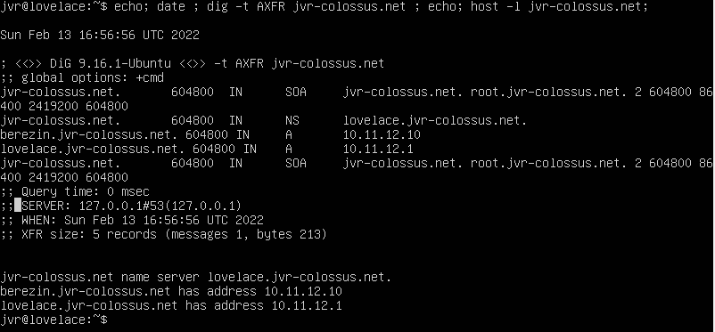

Des de la màquina de Windows i amb un terminal cmd comproveu el funcionament del servidor de DNS funciona correctament inclús per a noms curts. Deshabiliteu des de Windows si fos necessari l’adaptador NAT:

Executeu la instrucció:
nslookup LOVELACE && nslookup BEREZIN && nslookup 10.11.12.1 && nslookup 10.11.12.10

( recordeu que cal haver especificat que el domini de cerca sigui xyz-colossus.net en la configuració de la interfície de l’adaptador de xarxa interna ).

A1.e.2.Resposta: Adjunteu una captura del terminal on es pugui veure que retorna cada instrucció. (2 punt)

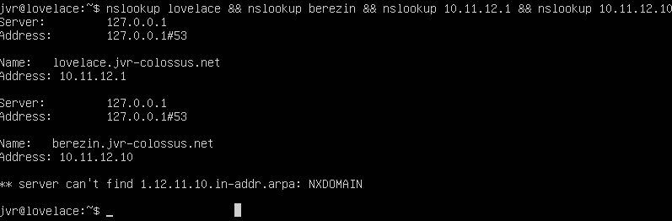

f) Configuracions del serveis DHCP en el servidor LOVELACE [4 punts]

El servei de DHCP requereix la instal·lació del paquet isc-dhcp-server i configurar els següents arxius:

Fitxer /etc/default/isc-dhcp-server
# Defaults for isc-dhcp-server (sourced by /etc/init.d/isc-dhcp-server)

# Path to dhcpd's config file (default: /etc/dhcp/dhcpd.conf).
DHCPDv4_CONF=/etc/dhcp/dhcpd.conf
#DHCPDv6_CONF=/etc/dhcp/dhcpd6.conf

# Path to dhcpd's PID file (default: /var/run/dhcpd.pid).
DHCPDv4_PID=/var/run/dhcpd.pid
#DHCPDv6_PID=/var/run/dhcpd6.pid

# Additional options to start dhcpd with.
# Don't use options -cf or -pf here; use DHCPD_CONF/ DHCPD_PID instead
#OPTIONS=""

# On what interfaces should the DHCP server (dhcpd) serve DHCP requests?
# Separate multiple interfaces with spaces, e.g. "enp0s3 enp0s8".
INTERFACESv4="enp0s8"
#INTERFACESv6=""

(en negreta apareixen els canvis fets al fitxer. Mostren amb quina interfície funcionarà el servidor de DHCP).

Fitxer /etc/dhcp/dhcpd.conf
ddns-update-style none;

#authoritative;
default-lease-time 300;
max-lease-time 1200;

log-facility local7;

#Configuracio DHCP xyz-colossus.net
subnet 10.11.12.0 netmask 255.255.255.0 {
range 10.11.12.50 10.11.12.70;
option domain-name-servers 10.11.12.1;
option domain-name "xyz-colossus.net";
option routers 10.11.12.1;
option broadcast-address 10.11.12.255;
}

#reserves
host BEREZIN { hardware ethernet 08:00:27:0f:5f:fd; fixed-address 10.11.12.10; }

Posteriorment inicieu el servei DHCP executant /etc/init.d/isc-dhcp-server start ( o restart ) segons convingui.

g) Definició d'interfície en la màquina CLIENT3 com a client de DHCP ( 2 punts ):

Una forma habitual en la que els clients es connecten al servidor és mitjançant una configuració TCP/IP automàtica facilitada per un servidor DHCP. En el cas que ens ocupa, el nostre servidor facilitarà mitjançant el protocol DHCP adreces IP fixes als clients que en aquest cas seran les màquines CLIENT3 en la màquina amb Debian XFCE BEREZIN ( CLIENT3 ).

L'adaptador de xarxa interna del CLIENT3 connectarà amb el commutador o punt d'accés que hi ha en la topologia de xarxa. Com ja hem comentat abans, el commutador no cal que el definiu enlloc dins la nostra simulació, ni tampoc us preocupeu per ell ja que VirtualBox realitza aquesta gestió internament, és a dir, ve a crear un commutador virtualment per possibilitar les comunicacions internes.

Per mantenir una concordança amb el fitxer de configuració del servidor DHCP configurarem les adreces MAC dels adaptadors de la màquina client de windows, les altres màquines virtuals es connectaran únicament segons la IP que rebin en aquell moment i que quedi disponible del rang definit pel servidor DHCP. Amb les màquines virtuals aturades canviarem les adreces MAC dels adaptadors de xarxa interna de la màquina CLIENT3 segons la següent informació:

Màquina o dispositiu client de DHCP | Adreces MAC dels adaptadors de xarxa interna
Maquina BEREZIN | 08:00:27:0f:5f:fd

En cas que VirtualBox no us permeti canviar l'adreça MAC del dispositiu de la taula anterior hauríeu d'escriure una adreça MAC vàlida en substitució i després realitzar el canvi en el fitxer de configuració del servidor DHCP (/etc/dhcp/dhcpd.conf) de forma que es garanteixi que s'atorgarà l’adreça IP corresponent als dispositius clients.

El client BEREZIN (Windows 10) es configurarà automàticament mitjançant DHCP sempre i quan es trobi també connectada la màquina servidora LOVELACE (Ubuntu Server). De la mateixa forma els clients CLIENT1 (Debian XFCE) i CLIENT2 (Linux Mint) es connectaran utilitzant però en aquest cas una IP del rang establert en el fitxer dhcpd.conf.

És important que no es repeteixin aquestes adreces MAC entre les diferents màquines que componen el nostre sistema. Si es repeteixen, atureu una màquina i canvieu-les dins de les opcions de xarxa que té VirtualBox per a configurar les adreces. D’aquesta forma s’eviten els conflictes d’assignació d’adreces IP amb el DHCP.

Utilitzeu la instrucció:
clear ; date ; cat /sys/class/net/*/address

dins d’LOVELACE per a comprovar les adreces MAC dels adaptadors de xarxa dels servidor son les que apareixen en VirtualBox en les totes les màquines i realitzeu captures de pantalla on es visualitzi l’execució de la instrucció anterior.

A1.fg.Resposta: Adjunteu captures de l’execució de la instrucció anterior (3p)

h) Connectivitat TCP/IP entre les màquines: LOVELACE i BEREZIN. ( 4 punts ):

Un cop realitzades les configuracions anteriors podreu comprovar la correcta comunicació en la xarxa interna o LAN entre el servidor LOVELACE i el client BEREZIN ( que és un client de DHCP i de DNS ).

Recordeu canviar la configuració a BEREZIN ( Windows 10 ) de la targeta de xarxa i deixar-la com a client DHCP, tant per l’adreça IP com pels DNS. Després recordeu des d’un cmd executar la instrucció: IPCONFIG /renew per a possibilitar la renovació IP des d’aquesta màquina client. Recordeu que heu d’haver iniciat el servidor DHCP ( /etc/init.d/isc-dhcp-server start ) per tal que els clients rebin les seves concessions IP.

Realitzeu una captura de pantalla després d’executar la instrucció IPCONFIG /renew a BEREZIN.

A1.fh.1.Resposta: Adjunteu la captura (3p)

Aquesta configuració és vital per establir qualsevol servei basat en una arquitectura client-servidor amb TCP/IP i sense la qual no podríeu instal·lar el servei. Sobretot sol ser prèvia a la configuració d’un servei web.

Comproveu ara que es poden resoldre correctament els noms de domini establert al DNS, executant en un cmd d’BEREZIN la instrucció: nslookup BEREZIN && nslookup LOVELACE

Realitzeu una captura de pantalla de l’execució de la instrucció anterior.

A1.fh.2.Resposta: Adjunteu la captura (2p)

Comprovació directa per TCP/IP:

Per comprovar la connectivitat TCP/IP entre el servidor LOVELACE i BEREZIN realitzarem unes captures de pantalla. En les captures hauran d’aparèixer dues consoles ( un cmd i el terminal de MobaXterm a LOVELACE ).

A cada consola executarem la instrucció ping. Específicament a l’exercici utilitzarem ping -c2 BEREZIN ( en mobaXterm ) i també ping -n 2 LOVELACE ( en cmd ).

Recordeu que en cas que no us funcioni tal i com espereu obtenir el resultat, podeu desactivar les interfícies NAT en les dues màquines per procedir a aquesta prova.

Els ping s'hauran de fer per nom de màquina i no a l’adreça IP.

Poseu les dues captures de pantalla corresponents.

A1.h.2.Resposta: Adjunteu les captures i responeu les preguntes: (2p)
Del servidor LOVELACE a la màquina client BEREZIN:
Us ha funcionat el ping correctament en tots dos casos? Si no és així, què creieu que està passant i com ho podeu solucionar?

Realitzeu una captura on es vegin el cmd i el terminal de MobaXterm i on es vegin que els ping funcionen adequadament.

Apartat B. Instal·lació d’Apache2 i utilització de pàgines HTML dins el servidor web (15 punts)

B1.- Instal·lació del servidor web Apache2 en la màquina virtual. [6 punts]

Realitzeu la instal·lació del servidor web apache2 així com de la seva documentació.

a) Comprovació del funcionament de apache2 utilitzant el DNS i des d’BEREZIN (Windows 10)

Feu una captura de tota la finestra de VirtualBox corresponent al client BEREZIN (Windows 10) que demostri que podeu accedir amb el navegador web a: http://LOVELACE. A la captura que feu també ha de figurar una finestreta de un CMD on aparegui en execució la instrucció:
date /t && time /s && echo El vostre nom i cognoms

B1.a (2p)

b) Feu una captura de tota la finestra de VirtualBox corresponent al CLIENT1 ( Debian XFCE ) que demostri que podeu accedir amb el navegador web a: http://LOVELACE

B1.b.Resposta (2p)

c) Feu una captura de tota la finestra de VirtualBox corresponent al PERLMAN ( Linux Mint) que demostri que podeu accedir amb el navegador web a http://LOVELACE . En la captura també ha de figurar una finestra del terminology ( consola de Mint ) on haureu executat la instrucció hostnamectl.

B1.c.Resposta (2p)

B2. Creació d'una pàgina web html servida pel nostre servidor web. [9 punts]

Al servidor LOVELACE volen utilitzar-lo per emmagatzemar alguns webs que es dissenyaran a l’empresa.

Per crear algunes webs s’ha pensat en utilitzar un conjunt de plantilles HTML+CSS i així reutilitzar-les convenientment quan sigui necessari. Les plantilles es volen en un directori creat per aquesta finalitat anomenat: /recursos/layouts/publics. Cada plantilla, en descomprimir-se, se situarà en un subdirectori.

Per provar el sistema de forma ràpida heu decidit instal·lar una sèrie de plantilles públiques que heu trobat a l'adreça http://www.free-css.com/free-css-layouts per tal que puguin ser utilitzades pels futurs dissenyadors web de l’empresa si ho requereixen. Cadascuna d'aquestes plantilles es pot descarregar i al descomprimir-la. Veureu que disposa d'una carpeta anomenada layoutxx ( on xx representa el número de plantilla ) i dins aquesta carpeta un parell de fitxers: index.html i un fitxer styles.css que emmagatzema els estils.

Es demana que descarregueu ( amb l’ordre wget ) i descomprimiu ( amb l’ordre unzip; si no hi és al sistema l’haureu d’instal·lar ) com a mínim 5 plantilles que podreu escollir lliurement d'entre totes les existents en aquesta web i les deseu en el directori abans mencionat.

Es vol disposar d'accés al directori de plantilles a l’URL: http://LOVELACE/layouts des de qualsevol de les màquines CLIENT ( LAMARR, PERLMAN o BEREZIN ).

Indiqueu pas per pas com podeu permetre l'accés sense haver de modificar la ubicació de les plantilles i sense modificar el virtualhost per defecte d'apache2 per al protocol http.

Expliqueu els casos que heu fet i afegiu també una captura de pantalla que mostri que es pot accedir des del web al directori de plantilles abans indicat i comproveu que existeixen tots els subdirectoris de les plantilles que heu afegit i adjunta captura de totes les plantilles que heu afegit i que ara podeu visualitzar des del vostre navegador.

En aquest apartat realitzareu totes les captures des de la màquina BEREZIN ( Windows 10 ).

B2.a.Resposta (3p)

De la mateixa forma que s'han disposat layouts també es volen tenir plantilles de websites lliures aquest cop ubicats al directori /recursos/plantilles/publiques.

Instal·leu 3 plantilles lliures de http://www.free-css.com/free-css-templates en el directori anterior i doneu accés des d’http://LOVELACE/plantilles.

Expliqueu pas per pas com heu habilitat l'accés al directori web de les plantilles i comproveu que tots els subdirectoris de les plantilles que heu afegit funcionen correctament. Incorporeu també en la resposta captura de totes les plantilles que heu afegit i que ara podeu visualitzar des del vostre navegador.

B2.b.Resposta (3p)

Un cop instal·lats, inspeccioneu les plantilles i accediu des del navegador de la màquina LAMARR ( Debian ). Realitzeu captures del navegador de l’URL http://LOVELACE/plantilles i de les 3 plantilles que heu instal·lat.

B2.c.Resposta (3p)

Apartat C. Afegint PHP i MySQL al servidor. Creació d’un aplicatiu (20 punts)

C1.- Instal·lació de MySQL, PHP i phpMyAdmin [10 punts]

a) Instal·lació de PHP en la seva darrera versió

Executeu a la màquina LOVELACE la instrucció: sudo apt install php libapache2-mod-php

Un cop instal·lats els anteriors paquets, executeu en la consola la instrucció: php --version i inseriu aquí la captura de pantalla que en mostra la sortida.

C1.a.Resposta (2p)

b) Comprovació de l'execució PHP en el servidor web

En el directori /var/www/html editeu i creeu un fitxer test.php que contingui únicament aquesta línia:
<?php phpinfo(); ?>

Per mostrar que el suport per a pàgines PHP està operatiu realitzeu una captura de pantalla de la pàgina http://LOVELACE/test.php des de la màquina LAMARR ( Debian ).

C1.b.Resposta: (3p)

c) Instal·lació del servidor MySQL

Executeu: sudo apt install mysql-server mysql-client php-mysql

Per entrar en l'administració del mysql a nivell d’ordres utilitzàvem la instrucció:
sudo mysql -u root ( en aquests moments mysql no disposa de contrasenya )

En els paràmetres utilitzats, -u root indica que entrareu com a usuari root.

Si tot havia anat bé llavors apareixia un missatge indicant el canvi d’indicador d’ordres.
per sortir del client mysql es podia escriure: quit; ( no oblideu el caràcter punt i coma).
quit; retornaria a la consola del terminal
o bé exit;

En les darreres versions de MySQL l’autenticació com a usuari root està molt controlada i establerta amb el que s’anomena UNIX auth_socket plugin . Això permet autenticar molt ràpidament els usuaris que disposin de credencials en el sistema, és a dir usuaris del sistema amb privilegis.

Com no és el que desitgem sinó que volem disposar d’un usuari root propi del sistema gestor MySQL/MariaDB, realitzarem uns canvis entrant a la base de dades d’usuaris i indicant que volem canviar el sistema d’autenticació de l’usuari root de la base de dades que és el que ens importa en aquest moment.

Com que no ens trobem en una situació tradicional per fer aquest canvi, seguirem aquests passos:

sudo mysql -u root (Des d’una consola que estiguem com a root entrem sense contrasenya)

mysql> USE mysql;
mysql> SELECT user, host, plugin FROM mysql.user;

Us llistarà i us indicarà que utilitza algun socket tipus unix similar a això:
+------------------+-----------------------+
| User | plugin |
+------------------+-----------------------+
| root | auth_socket |

El que hem de fer es canviar-li aquest camp i deixar-lo com els altres. És a dir, hem de fer un update d’un camp d’un registre (justament el que correspon a l’usuari root) d’una taula de la base de dades d’usuaris.

mysql> UPDATE user SET plugin='mysql_native_password' WHERE User='root';
mysql> FLUSH PRIVILEGES;
mysql> exit;
Després dels canvis la base quedarà:
MariaDB [mysql]> USE mysql;
MariaDB [mysql]> select user, host, plugin from mysql.user;
+------------+-----------+-----------------------+
| user | host | plugin |
+------------+-----------+-----------------------+
| root | localhost | mysql_native_password |

d) Instal·lació de phpmyadmin:
Per instal·lar phpmyadmin, que és un fPERLMANtend gràfic del sistema gestor de base de dades mysql, haureu d’executar en LOVELACE la instrucció: apt-get install phpmyadmin

Quan se us pregunti per quina configuració voleu automatitzar en la configuració de phpmyadmin haureu d'escollir la opció apache2 ( heu de marcar amb la barra espaiadora fins que surti el asterisc a sobre i després prémer el tabulador, posicionar-vos a sobre de <D'acord> i prémer Enter ) com en la imatge.
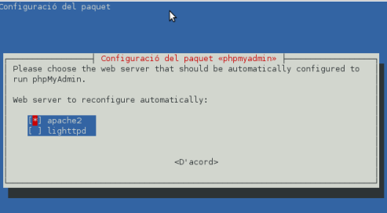
( en aquesta imatge heu de prémer la tecla de la barra espaiadora per a que aparegui l’asterisc * )

Prosseguint amb la instal·lació, se us preguntarà si voleu optar o bé per una configuració comuna del phpmyadmin o bé si us interessa personalitzar la instal·lació. Escollireu <Sí> per escollir la configuració per defecte i també més habitual.

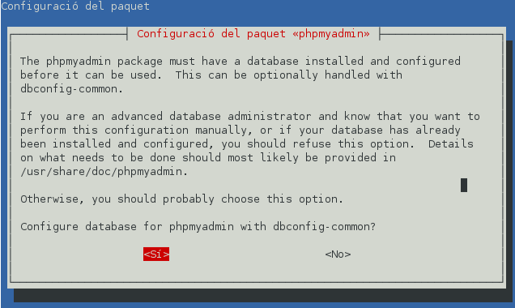
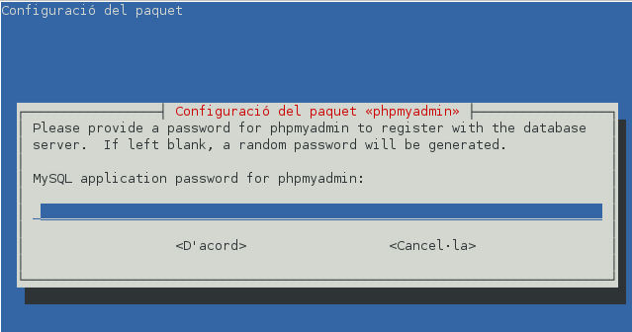

Tot seguit us demanarà tres cops la contrasenya per a crear la base pròpia del mateix programa. Heu de posar la contrasenya que vau escollir per a mysql; en el nostre cas, pineda12345$

No oblideu reiniciar el servei mysql amb /etc/init.d/mysql restart ja que mysql ha de saber que s'han realitzat diferents canvis i l'autenticació des del phpmyadmin podria fallar-vos.

Si us apareix algun problema, com a root, podeu intentar fer el reinici per passos amb:

service mysql stop i posteriorment service mysql start

Afegint una contrasenya a l’usuari root de MYSQL:

Veureu que fins ara no se us ha sol·licitat contrasenya per accedir a amb el client mysql a través de la consola al propi servidor mysql.

Cal però afegir una contrasenya per poder utilitzar MYSQL de forma més apropiada.
Per establir una contrasenya utilitzareu la instrucció mysql_secure_installation. Aquesta instrucció fa diverses preguntes com:
- Voleu VALIDAR la contrasenya amb un plugin intern? ( podeu marcar Y de sí ) i comprovar que per a una contrasenya de LOW security la contraenya pineda12345$ és prou robusta.

També us preguntarà:
- Eliminar usuaris anònims ( podeu marcar Y de sí )
- Deshabilitar el login de root remotament ( podeu marcar N de no )
- Eliminar la base de dades TEST ( podeu marcar N de no )
- Recarregar els privilegis de taules ( podeu marcar Y de sí )

Per comprovar que tot es correcte reinicieu el servidor de MySQL amb: /etc/init.d/mysql restart

Ara per accedir a mysql escriureu:

sudo mysql -u root -p ( aquí és important afegir sudo al davant ja que no és el mateix que fer mysql -u root -p ) ja que us podria donar un problema d'accés ) .

Els paràmetres utilitzats indiquen:
-u root: que entrareu com usuari root
-p: el sistema us sol·licitarà la contrasenya per accedir client de mysql ( en el nostre cas serà pineda12345$)
Si veieu que us entra en la consola mysql ja podeu escriure exit; per sortir.
Aquesta és la forma on volem arribar a treballar amb mysql i és important que admeti la contrasenya de root ja que sense ell altres aplicacions no poden funcionar de forma més o menys segura.

Hem triat aquesta contrasenya «complexa» ja que afegir complexitat elimina alguns errors a l’hora d’instal·lar posteriorment PHPMYADMIN

Realitzeu una captura de pantalla entrant a http://LOVELACE/phpmyadmin des d’un navegador de la màquina LAMARR ( Debian ) i identifiqueu-vos dins phpmyadmin.

C1.d.Resposta: (5p)

C2.- Exemple d'aplicació amb PHP. [10 punts]

a) Determinant i instal·lant l'aplicació.

Els emprenedors de la vostra startup heu decidit restringir l'accés per a diferents usuaris. La forma que heu pensat en fer aquesta tasca és per mitjà d’un sistema senzill per identificar-se a les pàgines del servidor LOVELACE i utilitzar convenientment un petit script elaborat en php+mysql que es troba a l'adreça:
https://codeshack.io/secure-login-system-php-mysql/ i que voleu provar.

Utilitzant MobaXTerm i connectats al servidor LOVELACE, podreu copiar el codi dels fitxers que apareixen a la pàgina i enganxar-lo fàcilment. Per fer-ho recordeu que podeu marcar el text que voleu copiar en origen i prémer botó dret i seleccionar copiar i en destí, és a dir a sobre d’un editor nano que obriu i dins MobaXterm us permetrà enganxar el text si premeu simplement el botó dret del ratolí.

Creeu la base de dades phplogin i posteriorment executeu el codi SQL que se us proporciona per tal que es creï la taula accounts.

Finalment creeu els fitxers: index.html, authenticate.php, logout.php i home.php dins el directori /recursos/login

Tingueu present que en el fitxer authenticate.php caldrà que canvieu la línia $DBPASS = ‘’ per $DBPASS= ’pineda12345$’ de manera que el sistema es pugui connectar apropiadament.

Aquest sistema permetrà una gestió d'autenticació d'usuaris per a pàgines PHP. Conté una combinació de llenguatges HTML+PHP+CSS. El codi d'aquests fitxers utilitzen una base de dades on es guarda la taula d'usuaris ( accounts ) i a la que accedeix a través de les dades de connexió de MySQL.

Creeu un enllaç simbòlic anomenat /var/www/html/login que enllaci a la pàgina /recursos/login.

Canvieu el propietari i el grup del propietari de tot el directori /var/www/html/ així com els del directori /recursos i dels seus subdirectoris i fitxers per a que sigui de l'usuari propi d'apache2, que és www-data.
Això permetrà que tots els arxius de l'aplicatiu de control del sistema d'autenticació siguin visibles pel propi apache2 i per tant servits a qualsevol navegador del domini.

Entreu en el següent URL http://LOVELACE/login des de qualsevol màquina CLIENT i realitzeu una captura de pantalla.

C2.a.1.Resposta: Captura entrant en http://LOVELACE/login (4p)

Amb phpmyadmin creeu tres usuaris/passwords dins la taula accounts de la base de dades phplogin que us permetin identificar-vos amb el sistema que heu instal·lat. Com que la funció php que s’encarrega de llegir i comparar les contrasenyes en aquest codi és la passwords_hash() , heu de saber que no utilitza ni els hash habituals com MD5 o SHA1. Per tant per generar les contrasenyes i enganxar-les en els seus corresponents camps podeu utilitzar el web: http://www.passwordtool.hu/php5-password-hash-generator.

Feu una captura de phpmyadmin i de la base de dades phplogin i la taula accounts que us mostri els usuaris creats.

C2.a.2.Resposta: Captura de pantalla amb els registres de la taula usuaris. (1p)

b) Treballant amb l'aplicació.
Un cop realitzada la instal·lació podreu identificar-vos en el sistema. Realitzeu una captura de pantalla del que mostra el web un cop us identifiqueu en el sistema.

Poseu aquí una captura de la imatge del sistema de login. Autentiqueu-vos amb un usuari i contrasenya que hagueu creat i veureu que se us carrega la pàgina home.php com a mostra de pàgina protegida pel propi sistema d'autenticació.

Fixeu-vos que incorpora un pròleg que inicia una sessió i determina si l'usuari s'ha autenticat prèviament a la càrrega de la resta d'aquesta pàgina. Inseriu a la resposta la imatge de la pantalla de login del sistema en entrar a http://LOVELACE/login

C2.b.1.Resposta: (3p)

Què succeeix si tanqueu el navegador l'obriu de nou i intenteu entrar directament a la pàgina web http://LOVELACE/login/home.php? Realitzeu una captura de pantalla del que s’obté.

C2.b.2.Resposta: (2p)

Apartat D. Hosts virtuals (20 punts)

D1.- CREACIÓ DE HOSTS VIRTUALS. [ 15 punts ]

Un cop instal·lat correctament l'aplicatiu d'autenticació de pàgines per mitjà d’usuaris i contrasenyes que heu treballat a l'apartat C2, es vol habilitar una nova zona dins el DNS que us permeti llistar els usuaris creats de forma ràpida.

Per fer tot això possible, en primer lloc s'ha dissenyat una pàgina anomenada index.php que llistarà tots els usuaris creats per l'aplicatiu que heu instal·lat del sistema de login. El codi d'aquest fitxer el trobareu a l'annex final de l'enunciat d'aquesta pràctica.

Aquest fitxer index.php que haureu de crear s’ubicarà dins un directori que penjarà de l'arrel del sistema del servidor LOVELACE anomenat /recursos/usuaris. Aquest directori haurà de pertànyer a l'usuari d'apache2 www-data.

Definició del virtualhost http://xyz-usuaris.net

Com que el directori /recursos/usuaris/ no està ubicat en cap cas dins /var/www/html, serà necessari definir un nou virtualhost.

Recordeu que apache2 disposa del seu propi virtualhost per defecte i que es troba situat en /etc/apache2/sites-available/000-default.conf

El nou virtualhost ha de permetre accedir al contingut de la llista d'usuaris des de l’URL http://xyz-usuaris.net on xyz correspon a les inicials segons el que es va definir en aquesta pràctica amb anterioritat.

Seguint amb l'exemple d'un alumne fictici (per exemple: Xavier Viladegut Sans), aquest alumne hauria de crear en aquest apartat un virtualhost anomenat http://xvs-usuaris.net

Es demana que creeu aquest virtualhost i documenteu tots els passos seguits per fer això possible. El virtualhost haurà de ser totalment accessible des de qualsevol ordinador de la xarxa i per tant aquest nom «xyz-usuaris.net» l'haurà de conèixer qualsevol ordinador de la xarxa i haureu d'implementar les modificacions en el sistema DNS que cregueu oportunes per fer això possible.

Expliqueu pas a pas els passos seguits fins fer operatiu aquest virtualhost i finalment realitzeu una captura de pantalla de la web http://xyz-usuaris.net

Recordeu que en el fitxer /etc/apache2/apache2.conf haureu de definir accés a traves del directori /recursos/usuaris segons es mostra a continuació. D’aquesta forma evitarem l’error de «Forbidden» que donaria Apache2 si no hi tingues accés, prohibint així l'accés al host virtual que heu de definir. El canvi l'haureu de realitzar en la següent secció del fitxer:
<Directory /recursos/usuaris/>
Options FollowSymLinks
AllowOverride None
Require all granted
</Directory>

D1.Resposta: (15p)

D2.- COMPROVACIÓ DE LA CORRECTA CREACIÓ DEL HOST VIRTUAL [ 5 punts ]

Inseriu aquí una captura que mostri que la pàgina que es carrega al nou virtualhost definit per a l’URL: http://xyz-usuaris.net

D2.Resposta: (5p)

Apartat E. CONFIGURAR SEGURETAT (15 punts)

Per disposar d'una connexió segura i de confiança és necessari generar certificats que suportin la identitat del servidor. Aquests certificats son generalment emesos per les entitats certificadors (Certificate Authority) independents i reconegudes quant a confiança. Però hi ha una forma més casolana i econòmica consistent en generar certificats “autofirmats” que podrem utilitzar en un entorn propi per protegir millor els accesos a les nostres webs en una intranet.

E1.- COMPROVACIÓ DE PORT HTTPS [ 2 punts ]

El paquet nmap és un mapejador de la xarxa que permet realitzar escanejos de ports en una màquina o en un grup de màquines, entre d'altres funcions.

Instal·la el paquet nmap ( apt-get install nmap ) en la màquina LAMARR ( Debian ).

Executeu la instrucció nmap -sTU LOVELACE des de LAMARR i expliqueu que mostra a la seva sortida (com que l’escaneig el fem des d’una altra màquina, aquest procés pot ser molt lent i estar-se uns quants minuts en fer-ho sencer).

E1.Resposta: (1p)

Ocupació del port de comunicació: Si ens trobem que el port 443 ja està obert o disponible per a les comunicacions voldrà dir que algun procés o programa l’està ja ocupant per enviar o rebre dades. Utilitzeu l’ordre netstat per verificar això i filtreu la sortida de la instrucció utilitzada per mostrar amb les mínimes línies possibles si el port es troba ocupat.

E1.b.Resposta: (1p)

E2.- GENERACIÓ DE CERTIFICATS AUTO-FIRMATS. [7 punts]

Es vol protegir la pàgina de plantilles amb un mecanisme que xifri la informació i que sigui base per establir properes comunicacions segures i encriptades en el servidor LOVELACE a través de les SSL (Secure Socket Layer).

Es demana que doteu el directori /recursos/plantilles d'aquest accés per https a l’url https://plantilles.net (si és necessari creeu una zona per aquest nom de domini en el servidor bind9).

Per realitzar aquesta tasca podeu seguir les guies originals de Debian ( http://wiki.debian.org/Self-Signed_Certificate ) on s'explica la forma de generar un certificat auto-firmat vàlid per a un host virtual. Realitzeu tots els passos allà detallats.

E2.a.Resposta: (4p)

Des de la màquina client LAMARR ( Debian ) proveu d'entrar a https://plantilles.net ( és molt important que us fixeu que només funcionarà per https i no per a http). Recordeu afegir dins la captura una finestra oberta amb alguna aplicació, com ara una consola que us identifiqui. Per exemple una consola on aparegui el vostre nom.

E2.b.Resposta: Captures de pantalla del navegador en accedir a https://plantilles.net (3p)

E3.- ACCÉS ANÒNIM I AUTENTICAT EN EL CLIENT ( .htpasswd i .htaccess ) [ 6 punts]

Tenint ja definit el host virtual en el servidor LOVELACE per a l'adreça de http://xyz-usuaris.net on xyz són les inicials del vostre nom i cognoms, volem proveir d'un mecanisme d'autenticació per visualitzar aquesta pàgina web basant-se en autenticació en el client de manera que només puguin accedir-hi alguns usuaris i no tothom.

Utilitzant l’ordre htpasswd, generareu una contrasenya que serà utilitzada per un fitxer .htaccess. Aquest fitxer el guardarem a /recursos/usuaris/.htaccess. La contrasenya xifrada es guardarà en format MD5 i apache2 la reconeixerà per permetre l'accés a la zona restringida que nosaltres desitgem.

Instal·leu el paquet apache2-utils per poder treballar amb eines com htpasswd.

Un exemple d’instrucció amb aquesta ordre seria el següent:
sudo htpasswd -bcm /etc/apache2/passwords membre1 pass1

La instrucció anterior generarà una contrasenya xifrada amb hash MD5 per l'usuari “membre1” a partir del mot secret “pass1” i la guardarà en el fitxer /etc/apache2/passwords

Indiqueu l’ordre que utilitzaríeu per crear un usuari amb contrasenya inventats utilitzant htpasswd de forma que no es perdin les contrasenyes existents anteriorment.

E3.a.Resposta: (3p)

Modifiqueu el fitxer /etc/apache2/passwords per a permetre que www-data sigui el seu propietari.

Modifiqueu la opció AllowOverride None i poseu-la a AllowOverride AuthConfig en el fitxer /etc/apache2/apache2.conf per permetre l'accés autenticat de manera que quedi així:

<Directory /recursos/usuaris/>
Options Indexes FollowSymLinks MultiViews
AllowOverride AuthConfig
Require all granted
</Directory>

Genereu un fitxer .htaccess dins /recursos/usuaris amb aquest contingut:

AuthType Basic
AuthName "Autenticar-se per la llista d'usuaris"
AuthUserFile ./passwords
Require valid-user

Finalment reinicieu apache2 amb: sudo systemctl restart apache2

Ara proveu d'entrar a http://xyz-usuaris.net i feu una captura de pantalla del moment en què se’ns demana si premem cancel·lar o si intentem tornar a entrar.

E3.b.Resposta: Captura d'un intent d'autenticació http://xyz-usuaris.net (3p)

Usuari Autenticat:

Si premem Cancel·lar tenim:

Apartat F. Instal·lació i utilització de mòduls i creació de CGI. (10 punts)

L’estructura de directoris d'Apache 2 en sistemes Ubuntu i Debian és aquesta:

/etc/apache2/
Directori de base per a tots els arxius de configuració.
/etc/apache2/apache2.conf
Arxiu de configuració principal. Carrega totes les altres configuracions dels directoris esmentats a sota.
/etc/apache2/ports.conf
Arxiu de configuració per escoltar en un port determinat ( Listen $Port ).
/etc/apache2/conf-available
Directori amb opcions de configuracions addicionals disponibles.
/etc/apache2/conf-enabled
Directori amb opcions de configuracions addicionals habilitades.

/etc/apache2/sites-available
Llocs-web disponibles.
/etc/apache2/sites-enabled
Llocs web habilitats que podran contenir enllaços simbòlics a arxius a /etc/apache2/site-available. Apache només carrega aquests llocs web.

/etc/apache2/mods-available
Mòduls disponibles (*.load) i configuracions dels mòduls (*.conf).
/etc/apache2/modules-enabled
Mòduls habilitats, poden contenir enllaços simbòlics a /etc/apache2/mods-available. Només es carreguen aquests mòduls. A banda cal enllaçar l'arxiu conf, si existeix.

/etc/apache2/ssl
Directori que conté els arxius de certificats ssl. És preferible crear els directori de certificats i claus aquí (crl, crt i key) .

F1.- Els mòduls d'Apache [ 2 punts ]

Llegiu el següent article que tracta del mòdul mod_userdir d’apache2:

https://httpd.apache.org/docs/2.4/howto/public_html.html

Feu una captura de pantalla executant la instrucció que permet llistar els mòduls disponibles a l’Apache2.

F1.Resposta: (2p)

F2.- Els scripts CGI [ 8 punts ]

Passos a seguir per executar un CGI al nostre servidor.

Un CGI és un programa executable que s'executarà en el costat del servidor, utilitzant el processador, la memòria i els recursos del servidor i no del client. Aquest programa l’allotjarem al servidor LOVELACE.

1r) Instal·leu el paquet php-cgi
F2.a.Resposta: Escriviu la línia que permet instal·lar aquest paquet. (2p)

2n) Habiliteu els mòduls actions , cgi i php7.2 en Apache2
F2.b.Resposta: Escriviu les línies que habiliten el moduls: actions, cgi i php7.0 (1p)

3r) Reinicia el servidor web.
F2.c.Resposta: Escriviu la línia que us permet reiniciar el servidor web. (1p)

4t) Creeu el fitxer /etc/apache2/httpd.conf i feu que figurin aquestes línies:

ServerName localhost
ScriptAlias /cgis/ /var/www/html/cgis/
AddHandler cgi-script .cgi .sh

5è) El fitxer /etc/apache2/sites-available/000-default.conf hauria de tenir la secció:

ScriptAlias /cgis/ /var/www/html/cgis/
<Directory "/var/www/html/cgis">
AllowOverride None
Options +ExecCGI -MultiViews +SymLinksIfOwnerMatch
Order allow,deny
Allow from all
</Directory>

Això permetrà que si creeu la carpeta /var/www/html/cgis i poseu guions (scripts) que es puguin executar per l'interpret #!/bin/sh llavors podreu executar cgis així per exemple: http://localhost/scripts/nom_script.cgi

Aquesta configuració permetrà cridar els cgi així: http://LOVELACE/cgis/nom_script.cgi

No oblideu reiniciar Apache2.

6è) Creareu un petit programa anomenat info.cgi i l’ubicareu dins el directori /var/www/html/cgis

Contingut del fitxer info.cgi
#!/bin/bash

echo "Content-type: text/html"
echo ""

echo '<html>'
echo '<head>'
echo '<meta http-equiv="Content-Type" content="text/html; charset=UTF-8">'

PATH="/bin:/usr/bin"
export $PATH

echo '<title>Informació del sistema</title>'
echo '</head>'
echo '<body>'

echo '<h4>'
echo Servidor: `hostnamectl`
echo '</h4>'

echo '</body>'
echo '</html>'

7è) Doneu els permisos 755 al fitxer info.cgi i feu que tot el directori /var/www/html/cgis i tots els seus fitxers corresponguin al usuari www-data i al grup www-data.
F2.d.Resposta: Escriviu les línies per donar permisos al fitxer info.cgi i per a canviar el propietari de la carpeta /var/www/html/cgis (2p)

8è) Reinicieu el servidor apache2 amb /etc/init.d/apache2 reload i carregueu des de la màquina BEREZIN (Windows 10) l’URL http://LOVELACE/cgis/info.cgi. Tot seguit realitzeu una captura de pantalla on es pugui verificar que el guió funciona correctament.

F2.e.Resposta: (2p)

ANNEX 1. Codi de fitxer /recursos/usuaris/index.php per al host virtual de http://xyz-usuaris.net (on xyz és l'identificador especificat a l'enunciat)

FITXER: /recursos/usuaris/index.php

<!DOCTYPE HTML PUBLIC "-//W3C//DTD HTML 4.01 Transitional//EN">
<html>
<body>
<?php

$hostname = "localhost";
$username = "root";
$password = "pineda12345$";
$db = "phplogin";

$dbconnect=mysqli_connect($hostname,$username,$password,$db);

if ($dbconnect->connect_error) {
die("Database connection failed: " . $dbconnect->connect_error);
}

?>

<table border="1" align="center">
<tr>
<td>id</td>
<td>username</td>
<td>password</td>
<td>email</td>
</tr>

<?php

$query = mysqli_query($dbconnect, "SELECT * FROM accounts")
or die (mysqli_error($dbconnect));

while ($row = mysqli_fetch_array($query)) {
echo
"<tr>
<td>{$row['id']}</td>
<td>{$row['username']}</td>
<td>{$row['password']}</td>
<td>{$row['email']}</td>
</tr>\n";

}
?>
</table>
</body>
</html>

